印度洋偶极子（IOD）实时预报

以自然资源部第二海洋研究所卫星海洋环境动力学国家重点研究室（SOED国重室）作为依托单位，在国家自然科学基金委重点项目“近135年印度洋偶极子集合预报试验及可预报性研究”（41530961）和国家自然科学基金委重大项目“ENSO的变异机理和可预报性研究”（41690120）联合资助下研发的印度洋偶极子（IOD）实时系统取得重要进展。该系统于近期完成了系统的设置、试验和评价工作，并于2020年9月开始开展实时预报。
该实时预报系统包括一个中等复杂程度的热带耦合预报系统（TICM）和一个基于CESM的全球集合预报系统。
TICM是一个以Zebiak-Cane（ZC）模式的物理框架为基础，覆盖整个热带地区的中等复杂程度的耦合模式。相比于复杂的全球环流模式（CGCM），TICM在节省计算资源的同时能够较好地模拟出热带区域海气变化的年际特征。过去47年（1970-2016）的回报试验表明，该模式对IOD的预报技巧已与国际主流预报模式水平相当，其有效预报（相关系数>0.5）能提前4-5个月做出。
基于CESM的全球集合预报系统包含CESM动力模式、同化系统和集合预报系统3大模块。同化系统以海洋环境预报中心业务预报模式为基础，改进了海洋模式中的Nudging同化系数、并且在大气模式中同化了低层风场资料，有效地改进了预报初始场的质量。同时利用气候相关的奇异向量（climatically relevant singular vectors，简称CSV，Kleeman et al. 2003；Tang et al. 2006）的集合方法度量初始条件不确定性，并通过扰动CSV产生20个集合成员。过去一个多世纪的回报试验结果表明：该系统印度洋偶极子指数（DMI）的预报技巧已与国际主流预报模式水平相当，能够提前4个月做出有效预报。
图1为2023年11月为初始时刻预报的DMI指数，图2为相对应的概率预报。
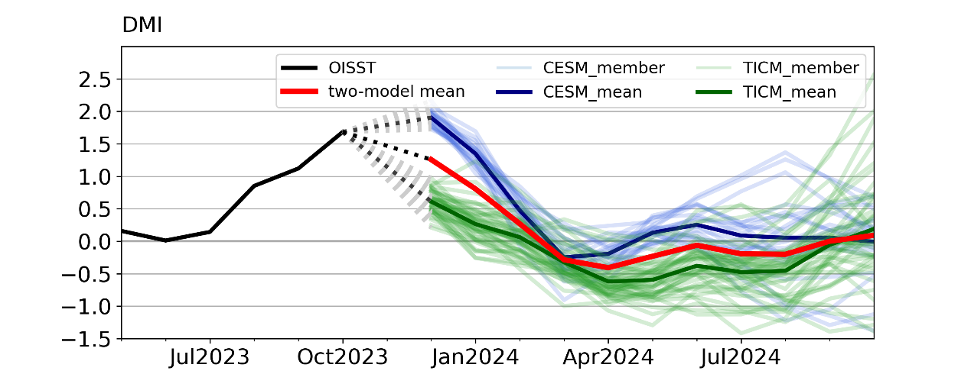
图1 印度洋偶极子（IOD）实时预报系统于2023年11月起报IOD的确定性预报结果
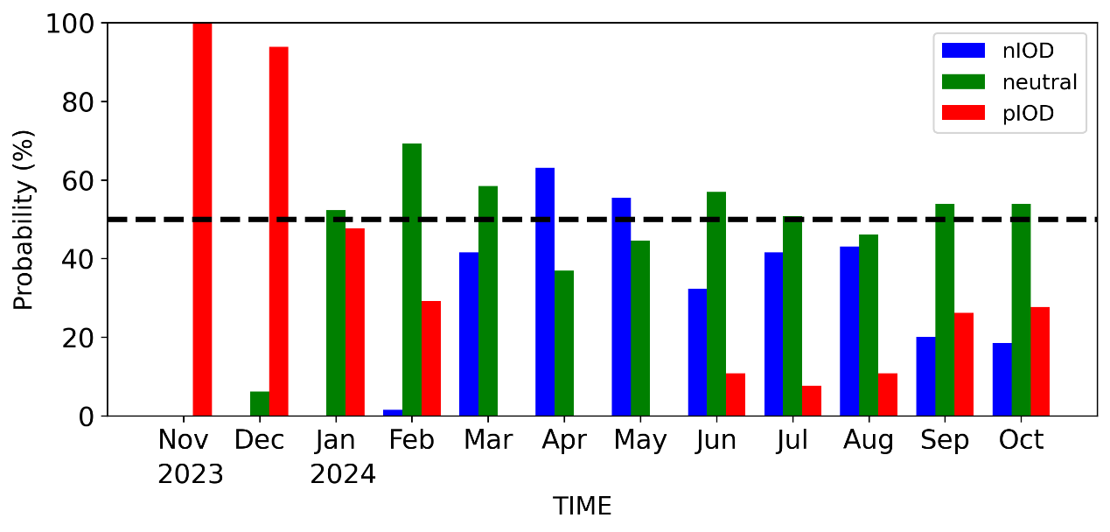
图2 印度洋偶极子（IOD）实时预报系统于2023年11月起报IOD的概率预报结果

免责申明：
气候预测数据产品由预测，计算产生，具有一定误差。气候预测信息仅供用户作为生产、生活和科研的参考信息。用户据此做出的行为以及对您或第三方造成的损失本网站及其关联单位不承担责任。

相关文献
Kleeman R., Y. Tang, and A. Moore, 2003: The calculation of climatically relevant singular vectors in the presence of weather noise. J. Atmos. Sci., 60, 2856–2867.
Tang Y., R. Kleeman, and S. Miller, 2006: ENSO predictability of a fully coupled GCM model using singular vector analysis. J. Climate, 19, 3361-3377.
Song X., Chen D., Tang Y., & Liu T., 2018, An intermediate coupled model for the tropical ocean-atmosphere system. SCIENCE CHINA: Earth Sciences. 61.doi: 10.1007/s11430-018-9274-6
Song X., Tang Y., Chen D., 2018, Decadal variation in IOD predictability during 1881–2016. Geophysical Research Letters. 45, 12,948–12,956. Doi: 10.1029/2018GL080221.
Liu, T., X. Song, Y. Tang, Z. Shen, and X. Tan, 2022: ENSO Predictability over the Past 137 Years Based on a CESM Ensemble Prediction System. Journal of Climate, 35, 763–777, https://doi.org/10.1175/JCLI-D-21-0450.1.
Song, X., X. Li, S. Zhang, Y. Li, X. Chen, Y. Tang, and D. Chen, 2022: A new nudging scheme for the current operational climate prediction system of the National Marine Environmental Forecasting Center of China. Acta Oceanologica Sinica, 41, 51–64, https://doi.org/10.1007/s13131-021-1857-4.
Song, X., Y. Tang, X. Li, and T. Liu, 2022: Decadal Variation of Predictability of the Indian Ocean Dipole during 1880–2017 Using an Ensemble Prediction System. Journal of Climate, 35, 5759–5771, https://doi.org/10.1175/JCLI-D-21-0848.1.
Song, X., Y. Tang, T. Liu, and X. Li, 2022: Predictability of Indian Ocean Dipole Over 138 Years Using a CESM Ensemble-Prediction System. Journal of Geophysical Research: Oceans, 127, e2021JC018210, https://doi.org/10.1029/2021JC018210.

